Escuela sabática de menores: El prisionero contento
Esta lección está basada en Hechos 28: 15-31, y “Hechos de los apóstoles”, capítulo 43.
- Contento de predicar el evangelio en Roma.
  - Cuando Pablo llegó a Roma, los cristianos que vivían allí salieron a recibirlo. Cuando los vio, se sintió animado al recibir su apoyo.
  - El centurión quería dejarlo en libertad, pero no podía hacerlo.
  - Pero Pablo estaba contento con su situación porque sabía que Dios le había encargado la obra especial de predicar el evangelio en Roma
- Contento de vivir en una casa con cierta comodidad.
  - Julio, el centurión romano, le buscó a Pablo una casa para que pudiese vivir en ella en lugar de mandarlo a la prisión.
  - Tenía que estar siempre custodiado por un soldado al que estaba encadenado, sin salir de casa.
  - Pablo agradecía a Dios por esta situación, pues sabía que muchas personas acudirían a esa casa para oírle hablar de Jesús.
- Contento de poder reunirse con los dirigentes judíos.
  - A los tres días de llegar a Roma, Pablo invitó a los dirigentes judíos para que viniesen a verle.
  - Les explicó que no había hecho nada malo, pero los judíos de Jerusalén lo habían entregado a los romanos con acusaciones infundadas.
  - También les explicó que, cuando prepararon un complot para matarle, tuvo que apelar a César para librarse de ellos. Por esa razón fue traído a Roma.
- Contento de hablar a los judíos de Jesús como el Mesías.
  - Los dirigentes judíos le dijeron que no habían oído nada de esta historia.
  - Como sabían que Pablo era cabecilla de la secta de los cristianos, le pidieron que les contase sobre sus creencias.
  - Pablo estuvo durante todo un día hablándoles acerca de Jesús, basándose en lo que ellos conocían: la Ley de Moisés y los profetas (es decir, el Antiguo Testamento).
- Contento de hablar a los gentiles de Jesús.
  - Los judíos se pusieron a discutir entre ellos y no le escuchaban. En lugar de desanimarse, Pablo les citó Isaías 6:9-10 y les dijo que, a partir de entonces, les hablaría a los gentiles.
  - A pesar de todo, algunos judíos creyeron.
  - Durante dos años estuvo viviendo en esa casa alquilada. Allí estuvo predicando y enseñando acerca de Jesús y de la salvación a todo aquel que venía a escucharle.
- Contento por poder apoyar a las iglesias que fundó.
  - Mientras estuvo en Roma, Pablo estuvo feliz de poder escribir cartas de ánimo a las iglesias que había fundado.
  - También envió obreros a esas iglesias, y misioneros a los lugares donde él no podía ir.
- Contento aun faltándole la salud.
  - No se encontraba muy bien de salud y tenía su libertad restringida. No obstante, lo primero para él era hablar de Jesús a otros y el gozo que sentía al hacerlo.
- Contento por sus colaboradores. Filemón 24; Colosenses 4:14.
  - Pablo estaba feliz porque durante este periodo muchos lo ayudaron a predicar el evangelio.
  - Entre estos colaboradores estaban Timoteo, Marcos, Demas, Tíquico y Onésimo.
  - Aunque Pablo no se había portado muy bien con Marcos en el pasado, ahora Marcos estaba totalmente dedicado al servicio de Pablo, lo entiende y trata de complacerlo.
  - Lucas, que era médico, cuidaba de la salud de Pablo. Pablo estaba muy contento y agradecido con su ayuda y lo llama “el médico amado”.
- Siempre contento. Filipenses 4:11-13.
  - Pablo dice que había aprendido a contentarse en cualquier circunstancia. Esto no significaba que estuviese siempre alegre, sino que estaba siempre contento con lo que podía hacer por Jesús.
  - “He aprendido a contentarme con lo que tengo. Sé lo que es vivir en la pobreza y también sé lo que es vivir en la abundancia. He aprendido a hacer frente a cualquier situación, lo mismo a estar satisfecho que a pasar hambre, a tener de sobra que a carecer de todo. Y a todo puedo hacer frente, pues Cristo es quien me sostiene” (Filipenses 4:11-13).
  - ¿Por qué crees que Pablo siempre estaba contento, aún en situaciones difíciles?
Pídele a Dios…
- … que puedas servirle a Él y a los demás independientemente de las circunstancias.
- … que desees siempre hacer el bien a los demás.
- … el entusiasmo para hablar de Jesús que tenía Pablo.
- … que te ayude a hacer del mundo un lugar mejor para vivir.
- … que estés dispuesto a hacer cualquier sacrificio para que otros conozcan a Jesús.
- … que te de la habilidad de amar y servir a los demás.
Resumen: Podemos elegir servir contentos a Dios aun en las circunstancias más difíciles.

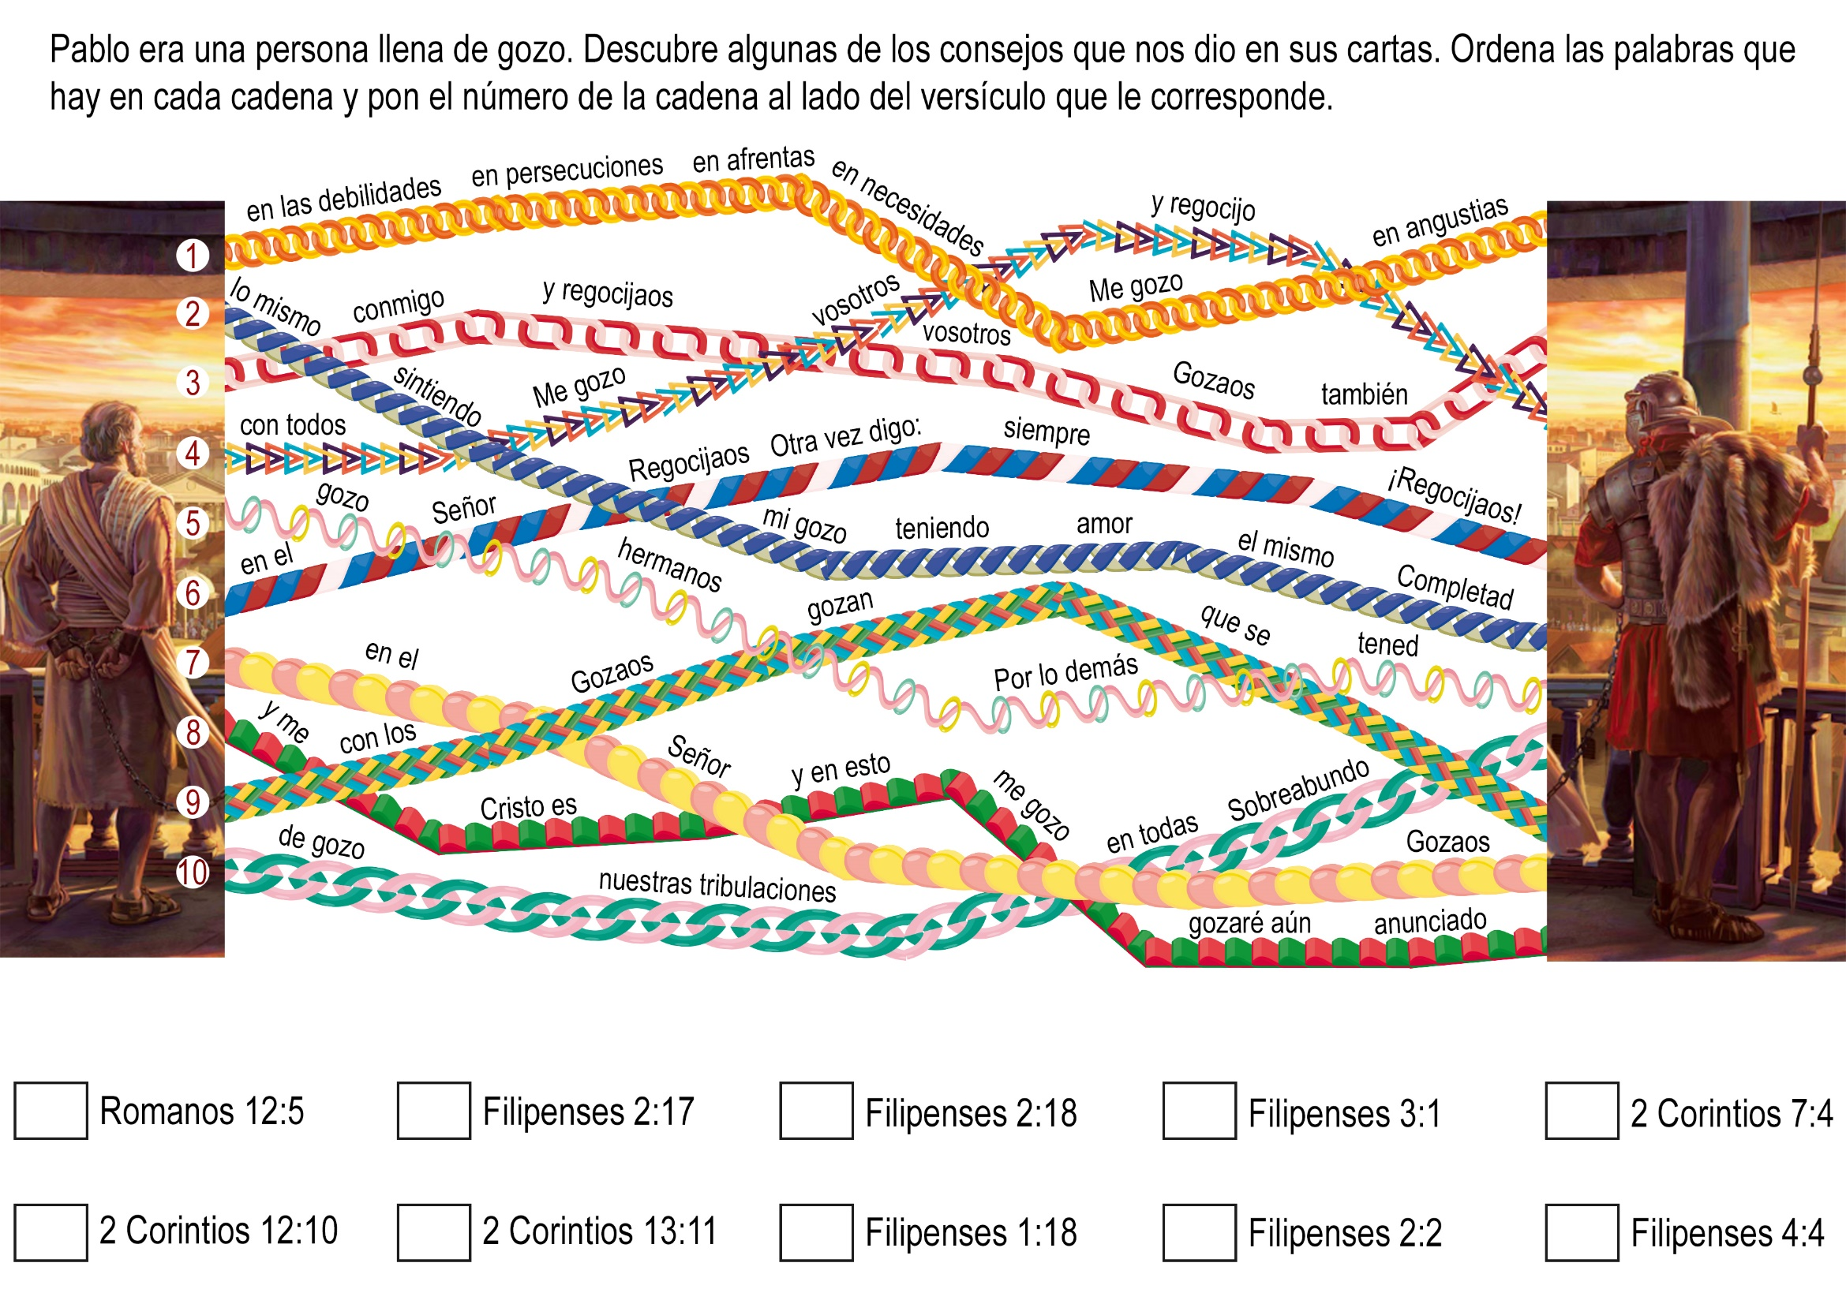
ANDRA SE GOZA EN AYUDAR
Al despertar, Sandra abrió los ojos sonriendo. Es que la mamá estaba preparando el desayuno, y el olorcito que salía de la cocina le decía que le esperaba algo rico para comer. Era su primer día de escuela de ese año, y comenzaría el segundo grado. Ella recordaba que cuando estaba en primer grado le había costado aprender a escribir las letras. Podía leerlas, pero para escribirlas le había resultado difícil. Ahora ya sabía escribir bien.
Volvió a pensar en el desayuno, saltó de la cama y se preparó ligero para estar lista para ir a la escuela. La mamá reía al verla comer con tanto apetito, y tan bien.
-El año pasado no estabas tan entusiasmada para ir a la escuela -le dijo-. Después le entregó su almuerzo y le recomendó que tuviera cuidado.
Sandra le dio un beso, y corrió a la parada del autobús. ¡Qué feliz se sentía! El autobús escolar llegó pronto y se detuvo en la parada. Ella saludó sonriente al conductor y a los otros chicos y se sentó muy ansiosa de ir a la escuela. Le era difícil esperar en cada parada para que otros chicos subieran, pero al fin el autobús llegó a la escuela.
De un salto, Sandra bajó del autobús y corrió hasta la puerta de la escuela y después fue al patio donde algunos estaban jugando mientras esperaban que sonara la campana. Allí se encontró con Dora, Daniela y Elena, quienes estaban jugando pues todavía no era tiempo de entrar en la clase.
Sandra estaba en "¡segundo grado!" Al entrar al aula, le ofreció una bonita sonrisa a la maestra, y ella hizo lo mismo, saludando a todos los niños nuevos que tendría como alumnos.
Después de orar y de cantar un canto nuevo, Sandra se gozó viendo a sus compañeros de antes y comenzó a conocer nuevos amigos. Al poco rato tuvieron el recreo, y la mañana se le pasó rápidamente.
Mientras estaban jugando en los columpios, una de las niñas menores vino a decirle algo. Era Dora. ¡Le parecía tan chiquitita! Estaba en primer grado. ¡Y Sandra ya estaba en segundo! ¡Se sentía mucho más grande y más segura que Dora!
-Sandra, ¿me podrías ayudar a escribir el abecedario? Mamá me enseñó durante el verano, pero para mí es muy difícil. Dora tenía en la mano un lápiz verde grandote y una hoja grande de papel rayado.
-La maestra me dijo que tengo que saberlas pronto. ¡Ayúdame, por favor!
Sandra casi le dijo que no. ¡Ella ya era una niña grande, de segundo grado! Y se iba a divertir mucho más en los columpios que ayudándole a Dora. Pero al ver cómo la miraba Dora, se acordó de cómo ella se había sentido cuando estaba en primer grado. Entonces la tomó del brazo y le dijo: " ¡Claro que te voy a ayudar! A ver, ¿dónde podemos apoyar el papel?
Buscaron una mesa, y Sandra se sentó con Dora, para ayudarle a escribir las letras del alfabeto.
Las dos reían juntas cuando Dora se equivocaba, aunque realmente lo hizo bien. Enseguida llegó la hora de entrar.
Dora miró a su amiga y le dio las gracias con una linda sonrisa.'
Sandra se sentía feliz. Ayudándole a Dora se había divertido más que columpiándose. Eso le hizo recordar un versículo que había aprendido de memoria: "Más bienaventurado es dar que recibir", es decir, que uno se siente más feliz al dar que al recibir algo. Ella le había dado a Dora lo que podía para ayudarle. Estaba contenta. Era muy bonito estar en segundo grado, pero mucho mejor todavía ayudar a los demás.

LUZ ENCUENTRA LA “LUZ”
Por Trinidad O de Leiva
Mi nombre es Marcelo, y aunque soy un estudiante de teología, los jóvenes que asistían a la campaña evangelística en Chile me llamaban "Tío Marcelo". Me desempeñé como pastor de los jóvenes y esa función abarcaba con los padres y preparar con ellos todo lo concerniente al bautismo de sus hijos.
Luz y Macarena
Un día, poco después de iniciada la campaña, aparecieron dos muchachas que posiblemente fueron invitadas por otra persona que asistía a las conferencias. Una se llamaba Luz, que había venido por “Luz". Luz tenía quince años, era de piel bronceada, cabellos largos y era alta y delgada para su edad. La acompañaba Macarena, una sonriente joven de ojos azules, de su misma edad.
Las dos se acercaron a nosotros para solicitarnos el libro “Los amigos de Jesús”, el cual estudiábamos con el grupo de jóvenes. Les dijimos que si asistían varias noches consecutivas obtendrían el libro gratuitamente.
Además de las lecciones del libro les narrábamos historias bíblicas con la ayuda del proyector. Luz y Macarena quedaron muy impresionadas con la historia de Noé; cómo él y su familia se salvaron del diluvio por causa de su obediencia. Cuando concluyó la historia varios jóvenes decidieron entregar sus vidas a Jesús. La mayoría de los padres asistía a las reuniones por lo que no fue difícil hablarles sobre el bautismo de sus hijos.
Las muchachas no pertenecían al primer grupo, pero empezaron a asistir a la escuela sabática y participaron con alegría en las actividades. Por su fiel asistencia se ganaron sus libros.
Buenas noticias
Un día Luz expresó su deseo de completar los estudios bíblicos y ser bautizada. En vista de que sus padres no habían asistido a las reuniones, fui a conversar con su madre. No conocía la iglesia adventista, pero estaba feliz porque su hija había decidido seguir a Cristo.
Le expliqué lo que significaba ser adventista; le expliqué que Luz debería guardar el sábado y seguir todas las enseñanzas basadas en la Biblia.
El 16 de diciembre, Luz y su madre integraban un grupo de personas que formó una caravana de vehículos y cuatro autobuses que se dirigía hacia el colegio de Chile donde se efectuó el bautismo. Treinta y cuatro personas fueron bautizadas aquel día.
Más buenas noticias
La madre de la joven estaba radiante de gozo. Era la primera vez que asistía a un servicio de adoración de la iglesia adventista. Entonces dijo: "Ahora ustedes deben prepararme, porque yo también quiero ser adventista". ¡Con gusto la prepararíamos!
Dios tiene muchas formas de conducir a las personas a Cristo.
Luz estaba muy gozosa porque el Señor la usó para que compartiera la luz con su propia madre, y con el resto de su familia. Comparte con otros a Jesús, así sabrás el gozo que se siente.

